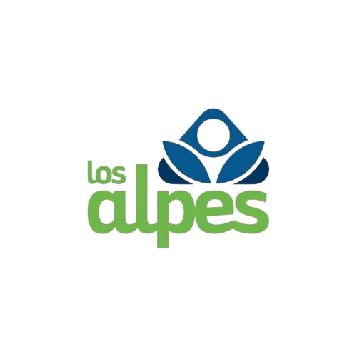

**NOMBRE**: Karlos Gabriel Arteaga Ayala  
**NIVEL:** 3ero EGB

**INFORME : PROYECTO INTERDISCIPLINARIO 2do SEMESTRE**

**1. Título:**Explorando la Historia y el Impacto del Autódromo José Tobar en Ibarra

**2. Introducción:**El Autódromo José Tobar, ubicado en la ciudad de Ibarra, Ecuador, es un lugar emblemático para los amantes del automovilismo. Su historia se remonta a la década de 1960, cuando un grupo de visionarios decidió construir una pista de carreras en el hermoso entorno del lago Yahuarcocha. Este informe tiene como propósito analizar la historia del autódromo, presentar testimonios de visitantes y reflexionar sobre su importancia en la actualidad.

**3. Objetivo General:**Desarrollar habilidades de comunicación verbal y corporal a través de la narración de la historia del Autódromo José Tobar y la realización de entrevistas a visitantes.

**4. Objetivos Específicos:**

Investigar y narrar la historia del Autódromo José Tobar para comprender su evolución y relevancia en la ciudad de Ibarra.

Realizar entrevistas a visitantes del autódromo para conocer sus experiencias y opiniones sobre el lugar.

Elaborar un informe detallado con los hallazgos obtenidos, incluyendo una presentación visual y un video documental.

**5. Recursos:**

Investigación documental sobre la historia del autódromo.

Equipo de grabación para la realización de entrevistas en video.

Software de edición de video y presentación visual.

Papel y bolígrafo para la toma de apuntes durante la visita.

**6. Conclusiones:**  
La investigación y las entrevistas realizadas en el Autódromo José Tobar permitieron conocer su historia, desde su construcción en la década de 1960 hasta su evolución en la actualidad. Se evidenció que este espacio es un referente del automovilismo en Ecuador y un punto de atracción para corredores y turistas. Las entrevistas demostraron el aprecio de la comunidad por este lugar, destacando su importancia tanto para la competencia deportiva como para el turismo.

**7. Recomendaciones:**

Continuar promoviendo la historia y el valor del Autódromo José Tobar a través de actividades educativas y culturales.

Mejorar las instalaciones del autódromo para garantizar la seguridad de los pilotos y visitantes.

Fomentar la realización de eventos que involucren a la comunidad y fortalezcan el interés por el automovilismo en las nuevas generaciones.

**8. Anexos:**

* Presentación en diapositivas  
  (archivo web y presentación online)
* Material visual (fotografías)  
    
  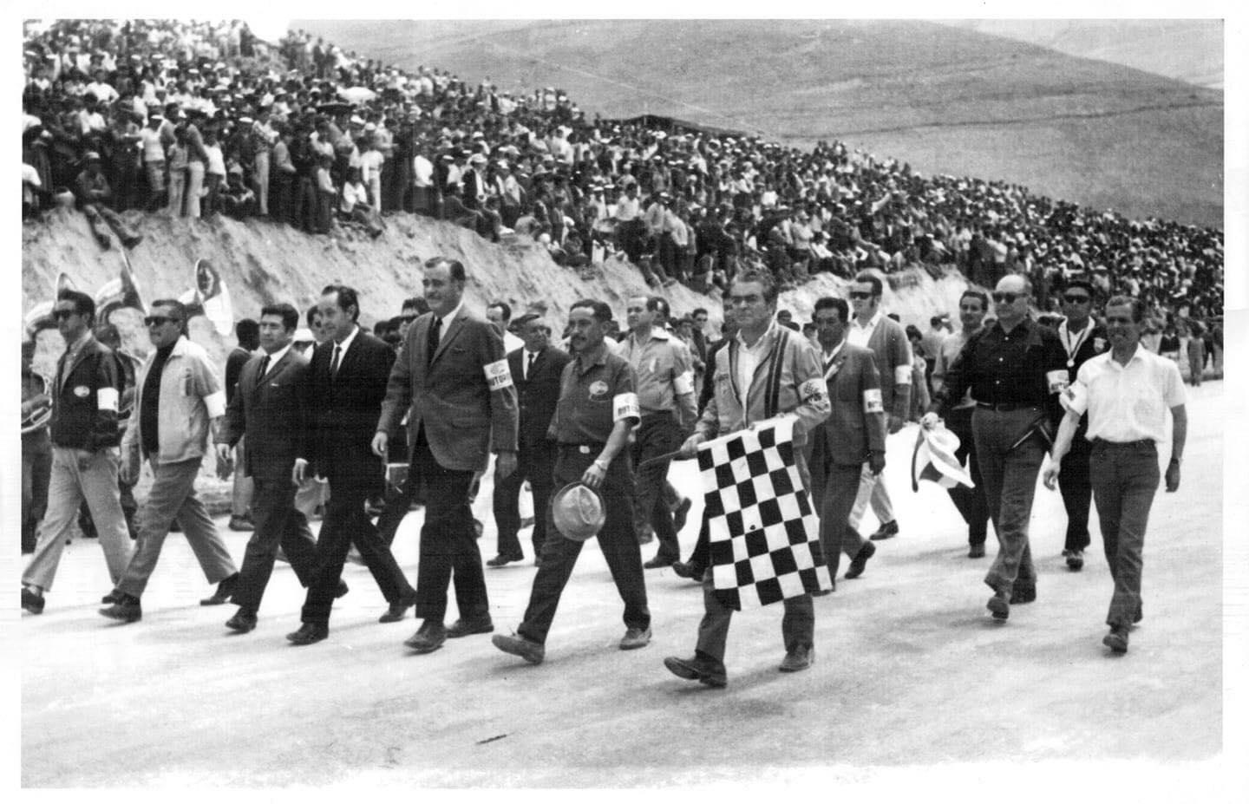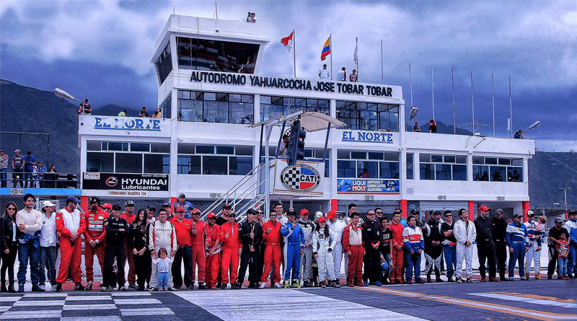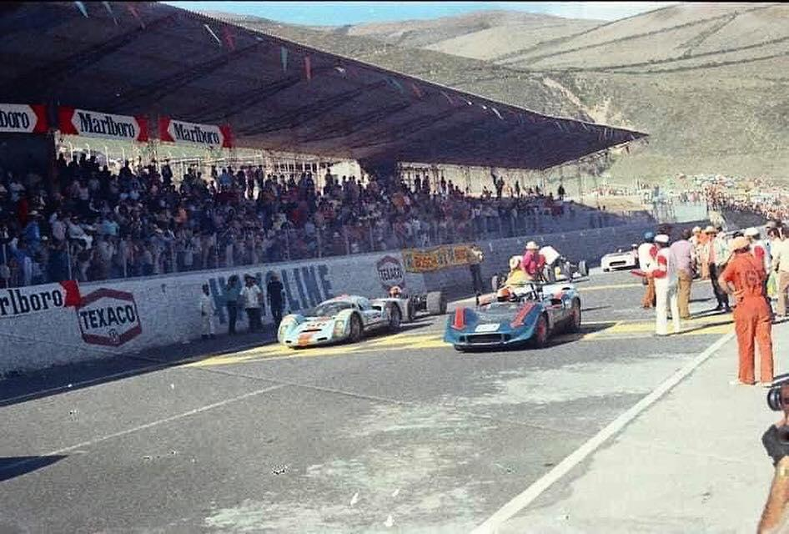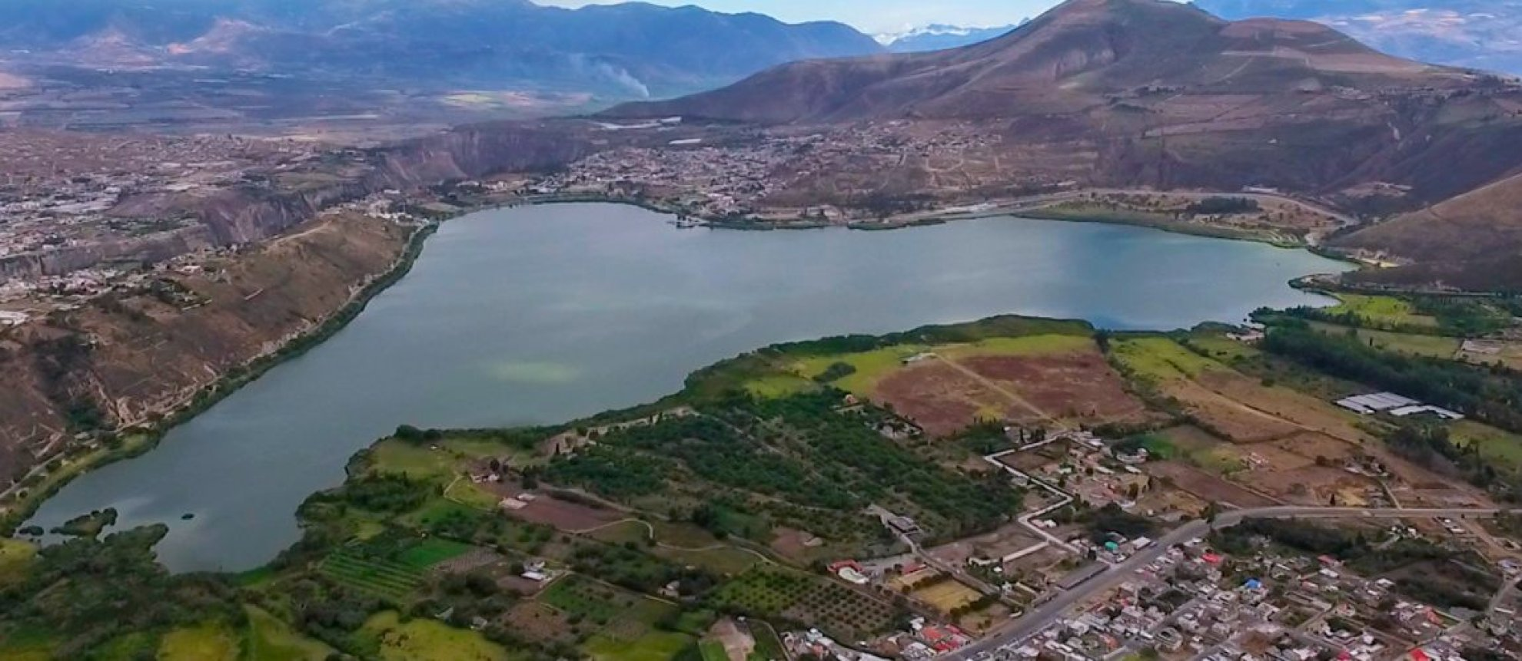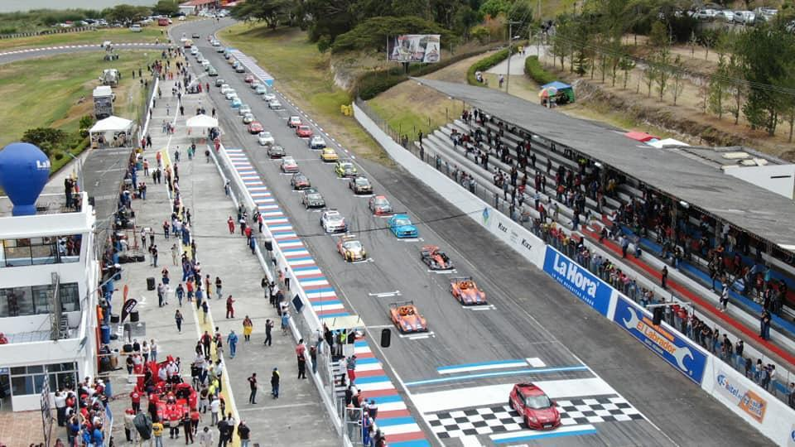
* Video entrevista a visitantes y moradores de la localidad